Консультация для родителей
«Организация детского
экспериментирования в домашних условиях»
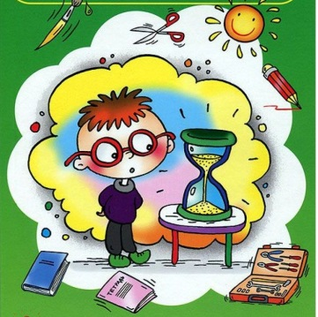

Подготовил: педагог дополнительного образования
МАДОУ ЦРР-д/с № 14 Кравцова Н.Ю.

Детское экспериментирование – это один из ведущих видов деятельности дошкольника. Очевидно, что нет более пытливого исследователя, чем ребёнок. Маленький человек охвачен жаждой познания и освоения огромного нового мира.
Экспериментирование – это как игра – ведущая деятельность дошкольника. Цель экспериментирования – вести детей вверх ступень за ступенью в познании окружающего мира. Ребёнок научиться определять наилучший способ решения встающих перед ним задач и находить ответы на возникающие вопросы. Предложенная картотека экспериментов поможет организовать этот вид деятельности в домашних условиях.

ИГРЫ С ВОЗДУХОМ
«Сухой из воды»
Цель: закрепить знания детей о свойствах воздуха (воздух занимает место).
Содержание: поместить сухую салфетку в стакан и прямо опустить его в банку с водой. Вынуть аккуратно, не переворачивая, из воды - салфетка сухая. Опустить стакан с салфеткой с наклоном - салфетка намокает.
«Что быстрее?»
Цель: обнаружить атмосферное давление.
Содержание: одновременно опустить 2 листа бумаги (вертикально и горизонтально; и наблюдать, какой из них быстрее приземлится).
«Упрямый воздух»
Цель: обнаружить, что сжатый воздух занимает меньше места и что сжатый воздух обладает силой.
Содержание: набрать воду при помощи шприца (без иголки) и попробовать отжать поршень, зажав отверстие пальцем.
«Надуем шарик»
Цель: закрепить с детьми знание о работе легких.
Содержание: надувать и сдувать воздушные шарики, закрепляя знания о работе легких. Шарик надут - вдох. Воздух выпускаем - выдох.

ИГРЫ С ВОДОЙ
«Умная галка»
Цель: определить, что уровень воды поднимается, если в воду класть предметы.
Содержание:
1. Чтение рассказа Л. Н. Толстого "Умная галка".
2. Налить неполную емкость воды и опустить в него камешки или монеты, доводя уровень воды до края.
«Водяная мельница»
Цель: закреплять знания детей о свойствах воды (сила воды).
Содержание: лить воду на вертушку или подставить её под струю воды под краном и наблюдать за вращением вертушки.
«Цветные льдинки»
Цель: обобщить знания детей о двух агрегатированных состояниях воды- жидкой и твердой, о свойствах воды (способность замерзать; принимать форму емкости, в которой она находится; холодная вода замерзает быстрее, чем теплая).
Содержание: налить в формочки теплую и холодную воду и заморозить её в морозилке холодильника.
«Фильтрование воды»
Цель: закрепить умение фильтровать воду различными способами (вата, песок, крахмал, фильтровальная бумага).
Содержание: отфильтровать воду, используя различные приемы.

ИГРЫ С ДЕРЕВОМ
«Что сделано из дерева?»
Цель: закреплять у детей умение обобщать и находить среди окружающих предметов в комнате, за окном, предметы сделанные из дерева.
Содержание: найти предметы из дерева и сгруппировать их (созданные природой и созданные руками человека).
«Назови дерево по описанию»
Цель: обобщать знания детей о деревьях, их отличительных признаках.
Содержание: назвать дерево по описанию, найти его на картинках или наблюдая из окна.
«Тонет - не тонет»
Цель: закрепить знания детей о свойстве дерева (не тонет в воде).
Содержание: из предложенных предметов выбрать предметы, сделанные из дерева и погрузить их в воду.

